www.king-meter.com
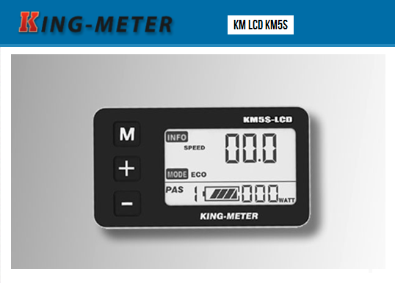
Afmetingen (mm): 50.3 * 47.9 * 102,71
Het werk voltage: 12 ~ 48V
Omgevingstemperatuur: -20 ℃ ~ 6 0
Basisfuncties:
► Aan / uit
► batterijniveau-indicator in 5 stappen
► Toerentalweergave
► Ondersteuningstanden instelbaar van 0-3, 0-5, 0-7 of 0-9
► trapbekrachtiging systeem (PAS) motorsteun selecteerbare
► Automatische uitschakeling na 10 minuten
► Weergave van de dag en de totale afstand
► Weergave van uitgangsvermogen
► koplampen aan en uit schakelbaar
► foutcode informatie
Uitgebreide functie:
► Weergave van de dag kilometerteller
► max. Speed ​​verstelbare
► achterlicht instelbaar contrast
► verstelbare waaierdiameter
► Personalisatie: (gebruiker kan de parameters van het scherm zelf te maken)
■ Vermogen bewaking
■ Batterij instelling
■ PAS steun niveaus instelbaar
■ Controller overstroom-cut-off-instelling
■ De richting van het pedaal assistant sensorset
■ proportioneel deel van PAS instellen
■ bedrag van de magneten voor snelheidssensor aanpassing
■ Gas inschakelen / support uitschakelen
Inschakelen / uitschakelen
■ Spoelen
■ Instellen van de vertragingstijd
■ Instellen knop SOS
■ PAS snelheid
■ trage start instelling

Display bediening tijdens het fietsen:

Stap op uw fiets en druk 2 seconde op de aan schakelaar “MODE” de bovenste knop.

Ter info: Als de e-bike meer dan 10 min niet gebruikt wordt sluit de display automatisch. Door na het starten op de mode knop te drukken geeft het scherm verschillende waarde weer tijdens het rijden zoals, snelheid, gemiddelde snelheid, max. snelheid, trip afstand, totaal gereden afstand, reistijd. Daarna komt hij weer op snelheid.

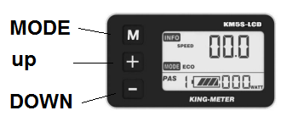

Bediening trapondersteuning instellen door :
- Langzamer door 1 maal te drukken op -/“DOWN” naar onder langzamer
- Meer ondersteuning door op +/”UP” te drukken

6 km knop rijden zonder trappen door de onderste knop -/ “DOWN” ingedrukt te houden.
Verlichting display door +/ “UP” 2 seconde ingedrukt houden geeft display verlichting.

Overige display instellingen:
Na starten van display:
Wielmaat en snelheid instellen: Druk +/ “UP” en -/ “DOWN” tegelijk in. Daarna tegelijk -/ “DOWN” en m / “MODE”. Voer het pass word 512 in. Eerst de nul bevestiging met m / “MODE”. Op de +/ “UP” drukken tot 5 daarna bevestiging met m / “MODE”, enz. Op de zelfde wijze kan je dan de wielmaat en maximale snelheid aanpassen. Let op wettelijk is 25 km/uur toegestaan.

Ondersteuningstanden van 5 naar 10 wijzigen onder “SCA” en aantal magneten onder “PAS”:
Druk +/ “UP” en -/ “DOWN” tegelijk in. Daarna weer druk +/ “UP” en -/ “DOWN” tegelijk in. Voer het pass word 2962 in. Daarna kom je op “VOL”= “1” onder op het scherm cijfer “1”. Hiermee is het de batterij indicatie aan te passen. De laat je standaard staan. Druk op +/ “UP”. Daarna kom je op “SCA” cijfer “2”. Druk daarna op m / “MODE”. De display kan ingesteld worden op 0-3, 1-3, 0-5, 1-5, 0-7, 1-7, 0-9 of 1-9 dus maximaal negen ondersteuningstanden. Na de keuze (middels + of -) bij voorbeeld 1-5 =5 ondersteuningstanden kan je m / “MODE” knop ingedrukt houden uit het bevestigingen. Door de “MODE” knop lang ingedrukt te houden ga uit het menu en is de instelling opgeslagen. Daarna wordt de wijziging opgeslagen en ga je uit het menu. Door na de menu keuze stand 1-5 te bevestigen door te drukken op m / “MODE” krijg je te zien hoeveel procent van het maximum vermogen in stand gegeven wordt (tussen 30 – 50%) dit is in te stellen naar beneden of naar boven.
“cur”= “3” op 15ampere laten staan. Dit is hoeveel ampere de controller mag gebruiken.
“PAS”= “4” run-F richting van de magneetgevoeligheid laten staan, SCN trapsensor gevoeligheid 2 is sterk 9 is zwak. N-064 als je 12 magneten in de magneet schijf hebt (768/12=64) . Deze moet bij 5 magneten ingesteld worden naar n-128 (768/5=128)”.
“SPS” = “5” op 1 laten staan. Voor de snelheid weergave wordt 1 magneet op het wiel gemonteerd.
“Hnd” = “6” Door op “MODE” te drukken kom verschijnt HL:N op het scherm. Als je van de “N” een “Y” is de handgas geactiveerd. De uitgebreide handleiding is te vinden op:

http://www.king-meter.com/upload/files/KM5S%20Specification.pdf

